История создания Дома деревенского быта в д. Раменье

Музеи – древнейшие хранилища человеческого опыта и ценностей. Эти сокровища должны приумножаться и передавать знания людям. Из года в год вещи устаревают, и люди забывают об их назначении. А ведь предметы старины – это история многих поколений. Проблема возрождения мира старых вещей актуальна в нашей повседневной жизни, так как её решение дает возможность ближе познакомиться с бытом наших предков. Музей быта старины посвящен обычаям, традициям русского народа.
Главной целью музея является сохранение старинных предметов, как части народной культуры, поскольку эти вещи, никак не используемые в современной жизни, пропадают и разрушаются.
Любой, даже скромный предмет быта несет в себе историю, хранит тепло человеческих рук. Все экспонаты нашего музея собраны в близлежащих деревнях нашего поселения.
ЗАМЕТКИ ИЗ НОВОСТЕЙ
18 мая 2020
В сельском поселении Раменское появится МУЗЕЙ.
Дом-музей деревенского быта будет заниматься сбором, изучением, хранением и экспонирование предметов деревенского быта, а также просветительской и популяризаторской деятельностью. Также в Музее будет открыт зал боевой и трудовой славы сельского поселения Раменское. Просим всех желающих принять участие. Мы принимаем предметы быта, а также экспонаты военного времени Будем рады любой помощи в ремонтных и др. работах.
Музей будет расположен на улице Родниковая в д. Раменье.
Из сообщества ВК «Сельское поселение Раменское. Гнездилова К.В.

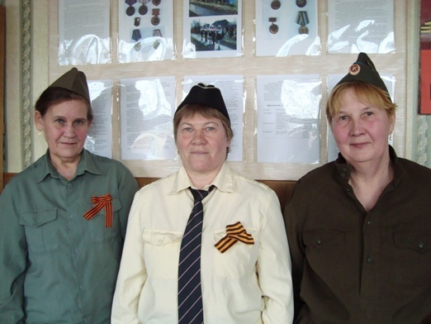
Актив: Забродина Г.Н., Ваганова В.С., Сеструхина Н.Н.
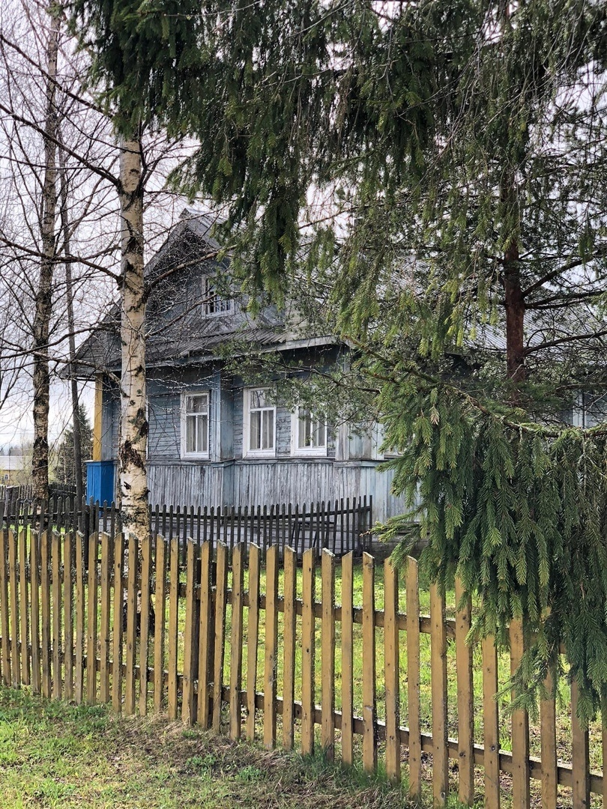
Дом-музей Деревенского быта

Текст Письма Главе Администрации района
В мае месяце 2020 года актив музея Боевой и Трудовой Славы и жители д. Раменье при поддержке главы с/п Раменское Гнездиловой К. В. обратились к Главе администрации района Иванову Н.Н. с просьбой выделить здание бывшей библиотеки под Музей быта.
Главе администрации муниципального района
Н.Н. Иванову от актива музея «Боевой и Трудовой славы»
Вагановой В.С. , Забродиной Г.Н., Сеструхиной Н.Н.
и жителей д. Раменье
Уважаемый Николай Николаевич!
Просим Вас выделить здание, находящееся по адресу Родниковая д. 11 (бывшее здание библиотеки) под Музей Быта. В данный момент Музей Быта находится в здании бывшего Дома Культуры и библиотеки. В дальнейшем библиотека будет переведена в здание сельсовета, а то здание уже пришло в негодное состояние.
Под таким обращение подписалось более 40 человек.
Вот с таким обращением Глава сельского поселения Раменское Гнездилова Ксения Владимировна поехала в Сямжу и добилась, чтоб здание перевели из жилого в нежилое. Своей настойчивостью и профессионализмом добилась, чтоб здание по ул. Родниковая д.11 было Музеем Быта.
ЗАМЕТКИ ИЗ НОВОСТЕЙ
18.06
Актив деревни Раменье сельского поселения Раменское приступил к работам по ремонту музея. Закуплены необходимые материалы для работ. Любой желающий может принять участие в создании нашего музея. Мы принимаем любую помощь, а также музейные экспонаты.
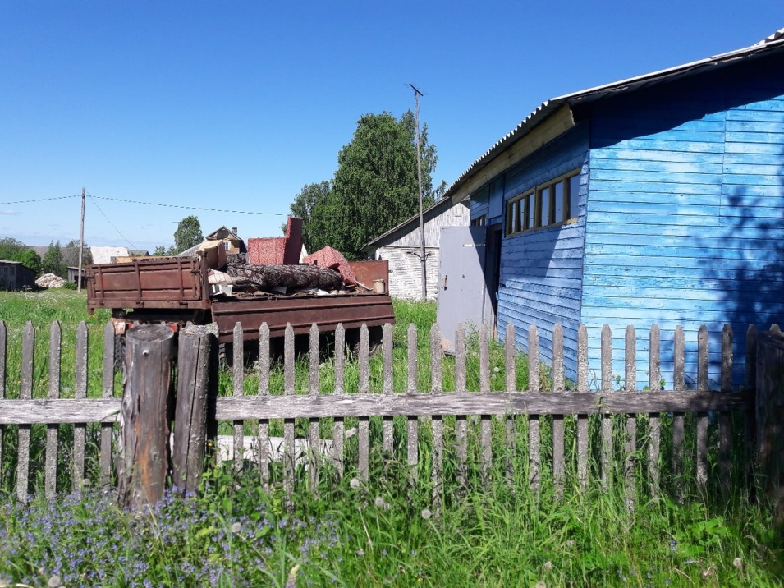
Ремонтные работы
И активисты приступили к ремонту. Но прежде чем начать ремонт, надо было освободить комнаты от хозяйской мебели, так как здесь проживали люди. Помогли в этом Ваганов В.В. и Серков И.Н., они вынесли старую мебель.
Активисты приступили к ремонту, подготовили стены к поклейке (только спальня), шлифовке (большая комната). Сделали реставрацию печки.
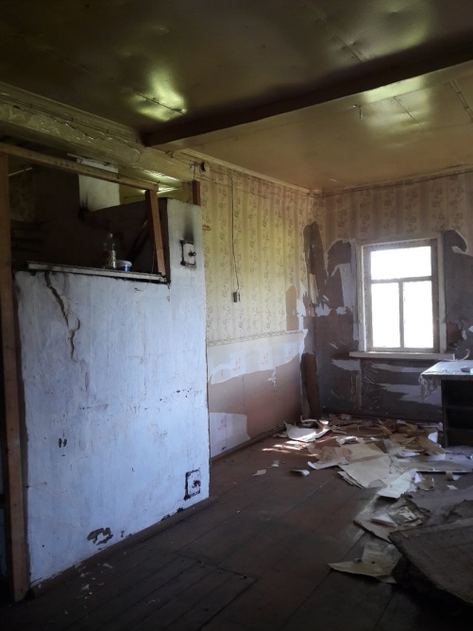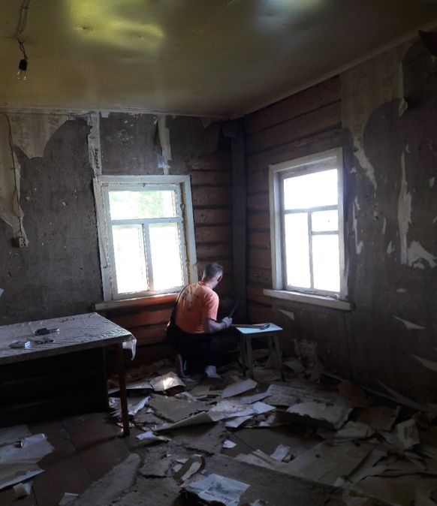

23.06. Строитель, Забродин Игорь, обработал внутренние стены будущего Музея, демонтировал старую ДВП со стен, убран линолеум с пола на кухне, отшлифовал бревна.
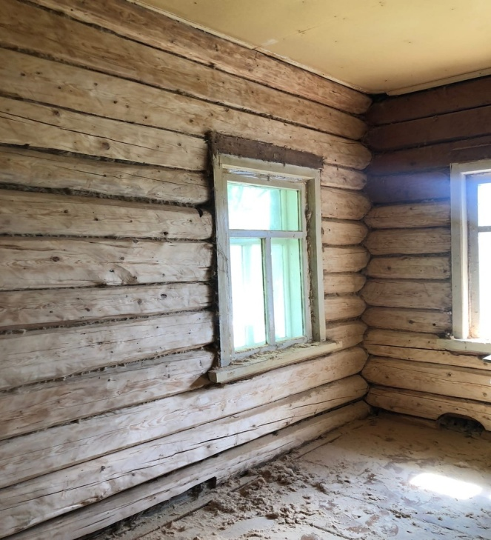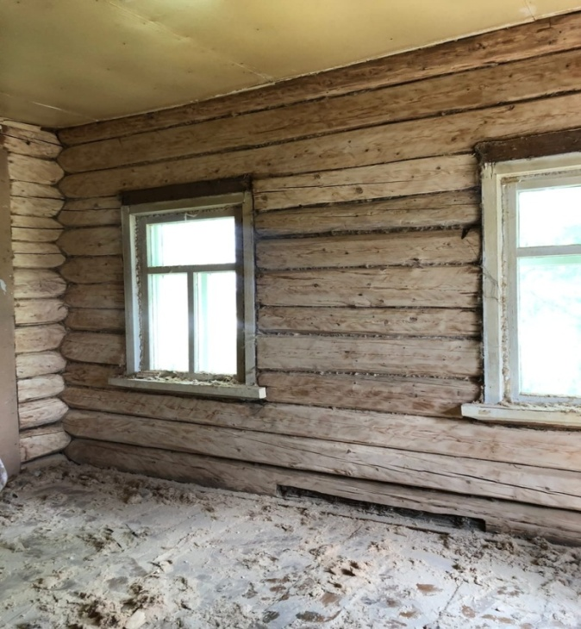
31.06
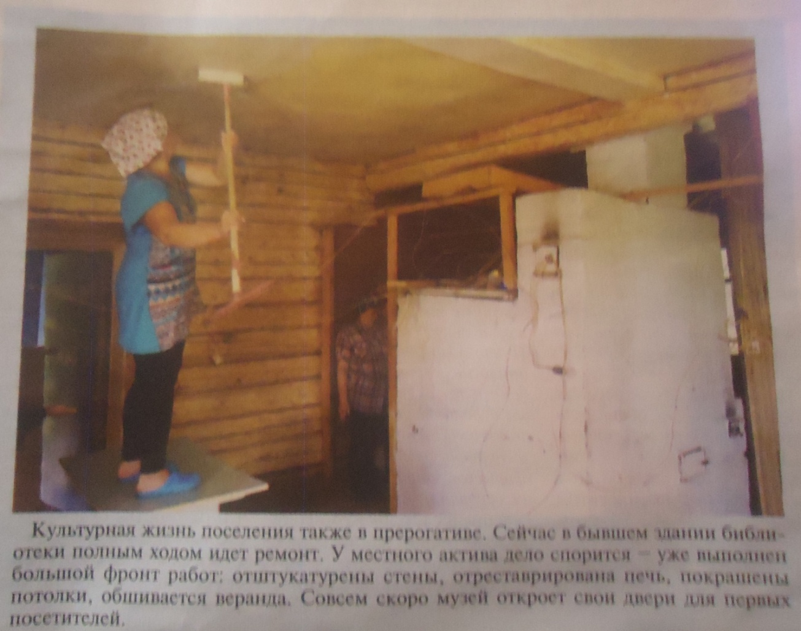 Заметка из газеты «Восход»
ЗАМЕТКИ ИЗ НОВОСТЕЙ группы ВК
13.08
В нашем Музее работы по ремонту продолжаются. Полностью обшита досками веранда, покрашены полы, на окнах появились занавески. Все жители поселения откликнулись на просьбу подарить Музею экспонат. Наш актив только и успевает эти вещи забирать) Спасибо всем и каждому
Двигаемся дальше
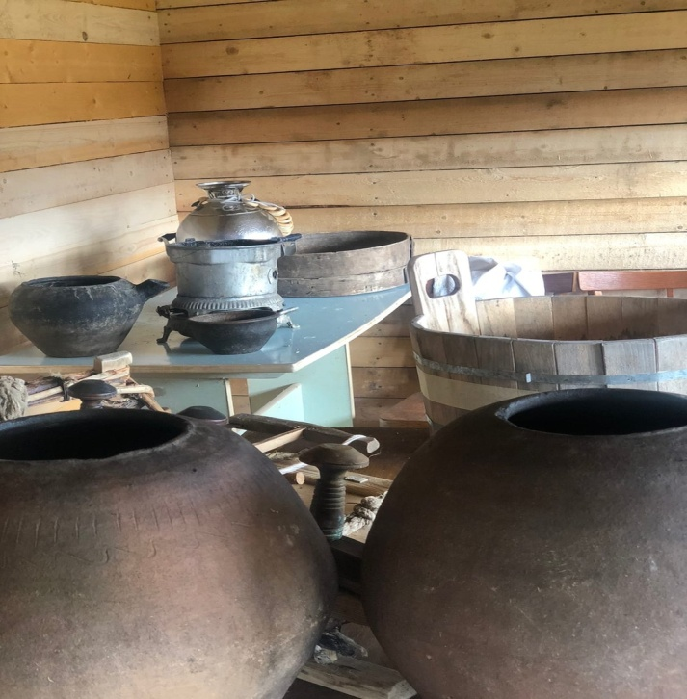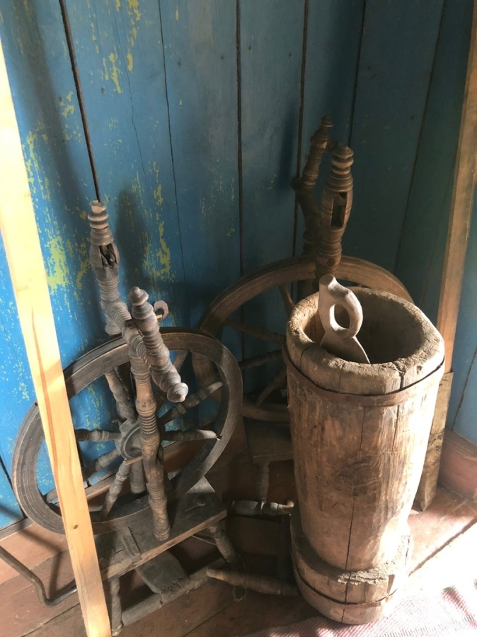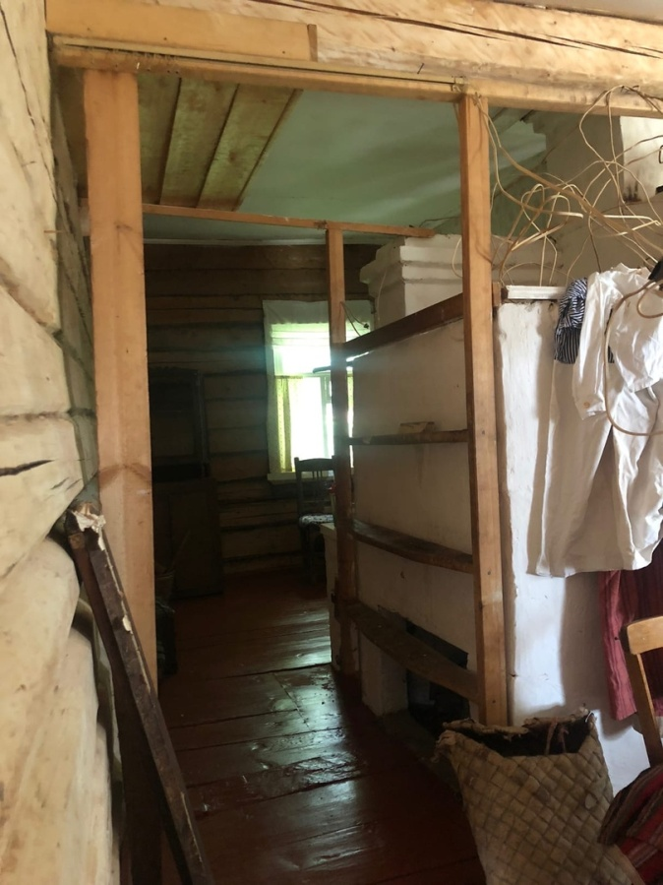

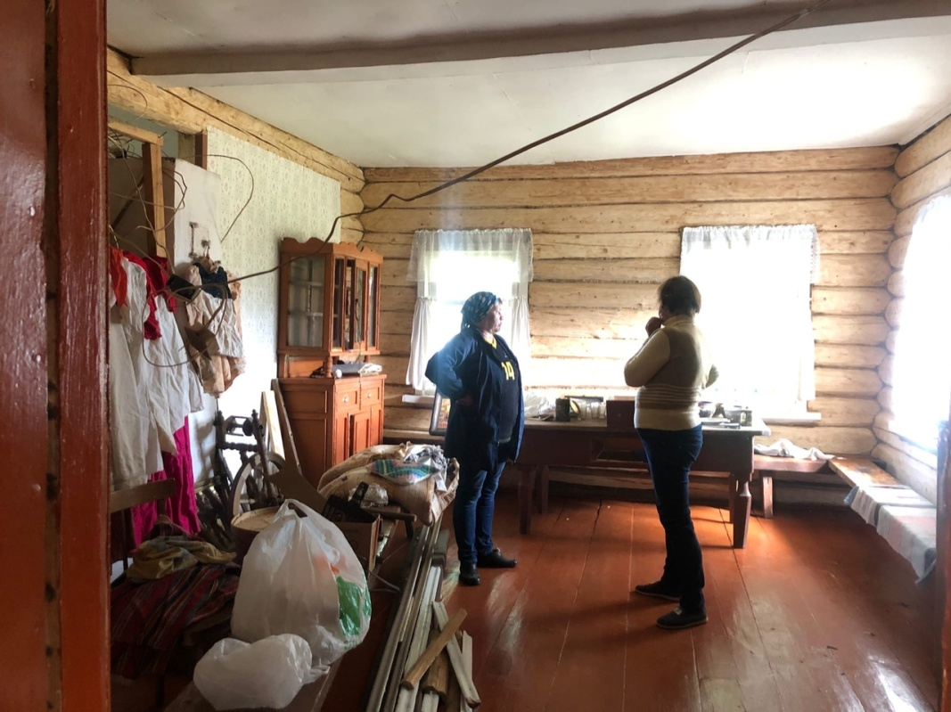
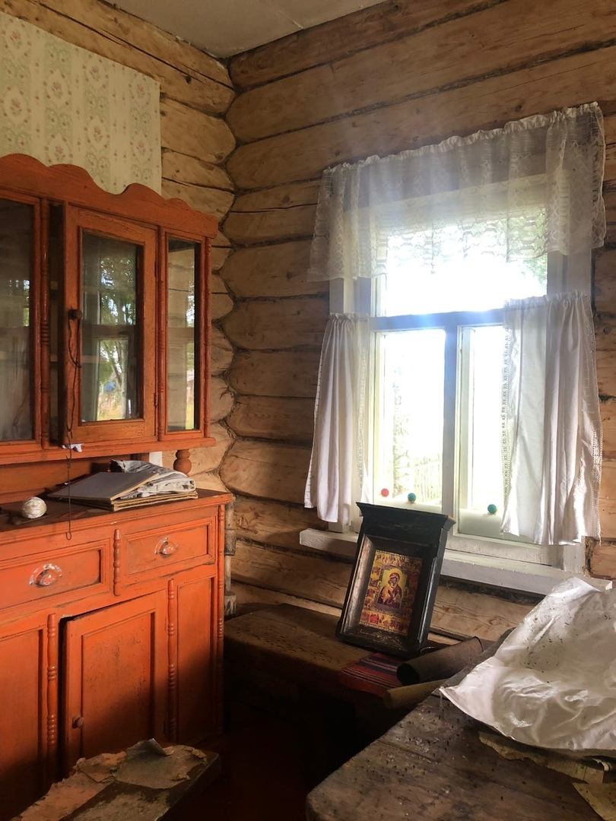
Активисты начали сбор экспонатов для Музея. Что было в старом Музее было перевезено, и поехали собирать по деревням: д. Раменье, Клепиковская, Лодыженская, Харитоновская, Иконниково. Все с удовольствием дарили экспонаты для Музея. Сеструхин Валентин Матвеевич и Ваганов Владимир Владимирович только успевали подвозить собранные экспонаты.
30.08. В гостях в д. Раменье была Наталья Житкова (внучка Шаверина Ивана Степановича), и поделилась о поездке. Вот что она пишет: «Спасибо огромное в создании Музея инициативной группе Вагановой В.С., Сеструхиной Н.Н. и Забродиной Г.Н. при поддержке главы местного самоуправления Гнездиловой К.В. , а так же активной помощи всех жителей поселения.
19.10 Долгожданное открытие Музея Деревенского быта в д. Раменье состоится уже в эту среду 21 октября.2020 года
Программа мероприятий начнётся в . возле Музея и продолжится праздничным концертом в Раменской сельской библиотеке. Для всех желающих будет организована экскурсия, где каждый сможет окунуться в историю, сделать фото на память в потрясающих локациях и насладиться общением с теми, кто на протяжении долгих месяцев кропотливо работал над созданием нашего Музея.
Ждём всех желающих с хорошим настроением
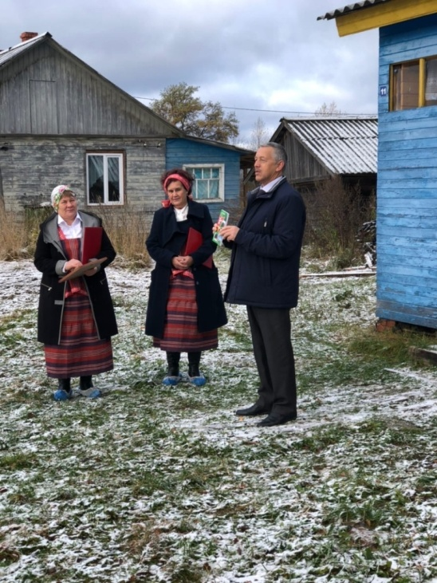 Приветственное слово Главы района на открытии
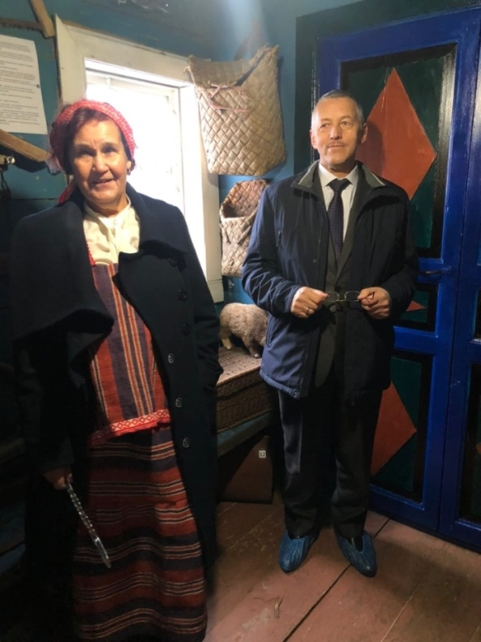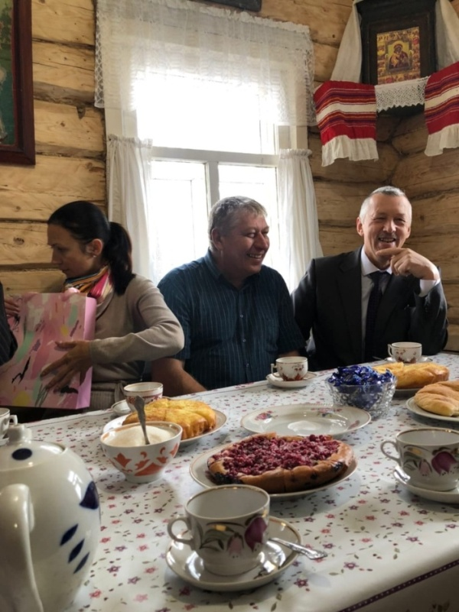
На открытии Дома деревенского быта
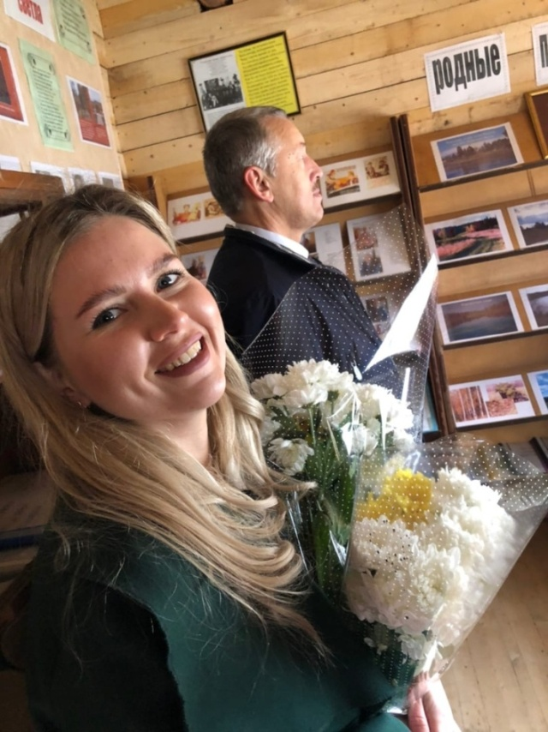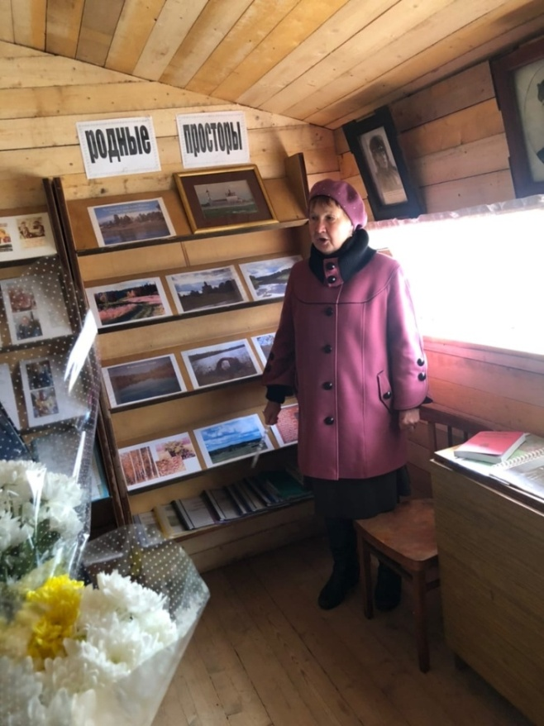
Глава района и Глава с/п Раменское на открытии Зал боевой и трудовой славы

